表 1

基隆市立南榮國中公開觀課觀察前會談記錄表

教學時間： 109.06.23 教學年級： 八 教學單元： 權利救濟
教材來源：翰林課本教材
教 學 者： 隋和謙 觀 察 者： 葉春妍 觀察前會談時間： 109.06.23
- 教材內容：

- 教學目標：
- (一)認知上：1. 認識權利救濟的各種方式。
(二)技能上：1. 培養學生戲劇表達的能力。
(三)情意上: 1. 欣賞同學的戲劇演出。

- 學生經驗：
已有初步的了解戲劇呈現的方法，已經寫了符合規定的劇本，進行小組討論和預備。
已經了解權利救濟的內涵。
劇本規定要有訴訟、上訴、一審二審，還有和解或是調停或是仲裁，並且要盡量依據真實法律來判刑。
- 教學活動：
（1）讓學生按照組別依序演出劇本，劇本是學生自行創作設計的，內容是關於全力救濟的型態。
（2）我跟春妍老師給予評論跟建議。
- 教學評量方式：
依照小組的戲劇表達、劇本、個人表現突破自己個性、台風、音量、舞台效果等等來評分。
- 觀察的工具和觀察焦點：
(一)觀察學生是否能將課文結合在劇情中，並且有創意以及大方的表達戲劇的內容。

- 回饋會談時間和地點：
109/6/23 16:00~16:35於學務處

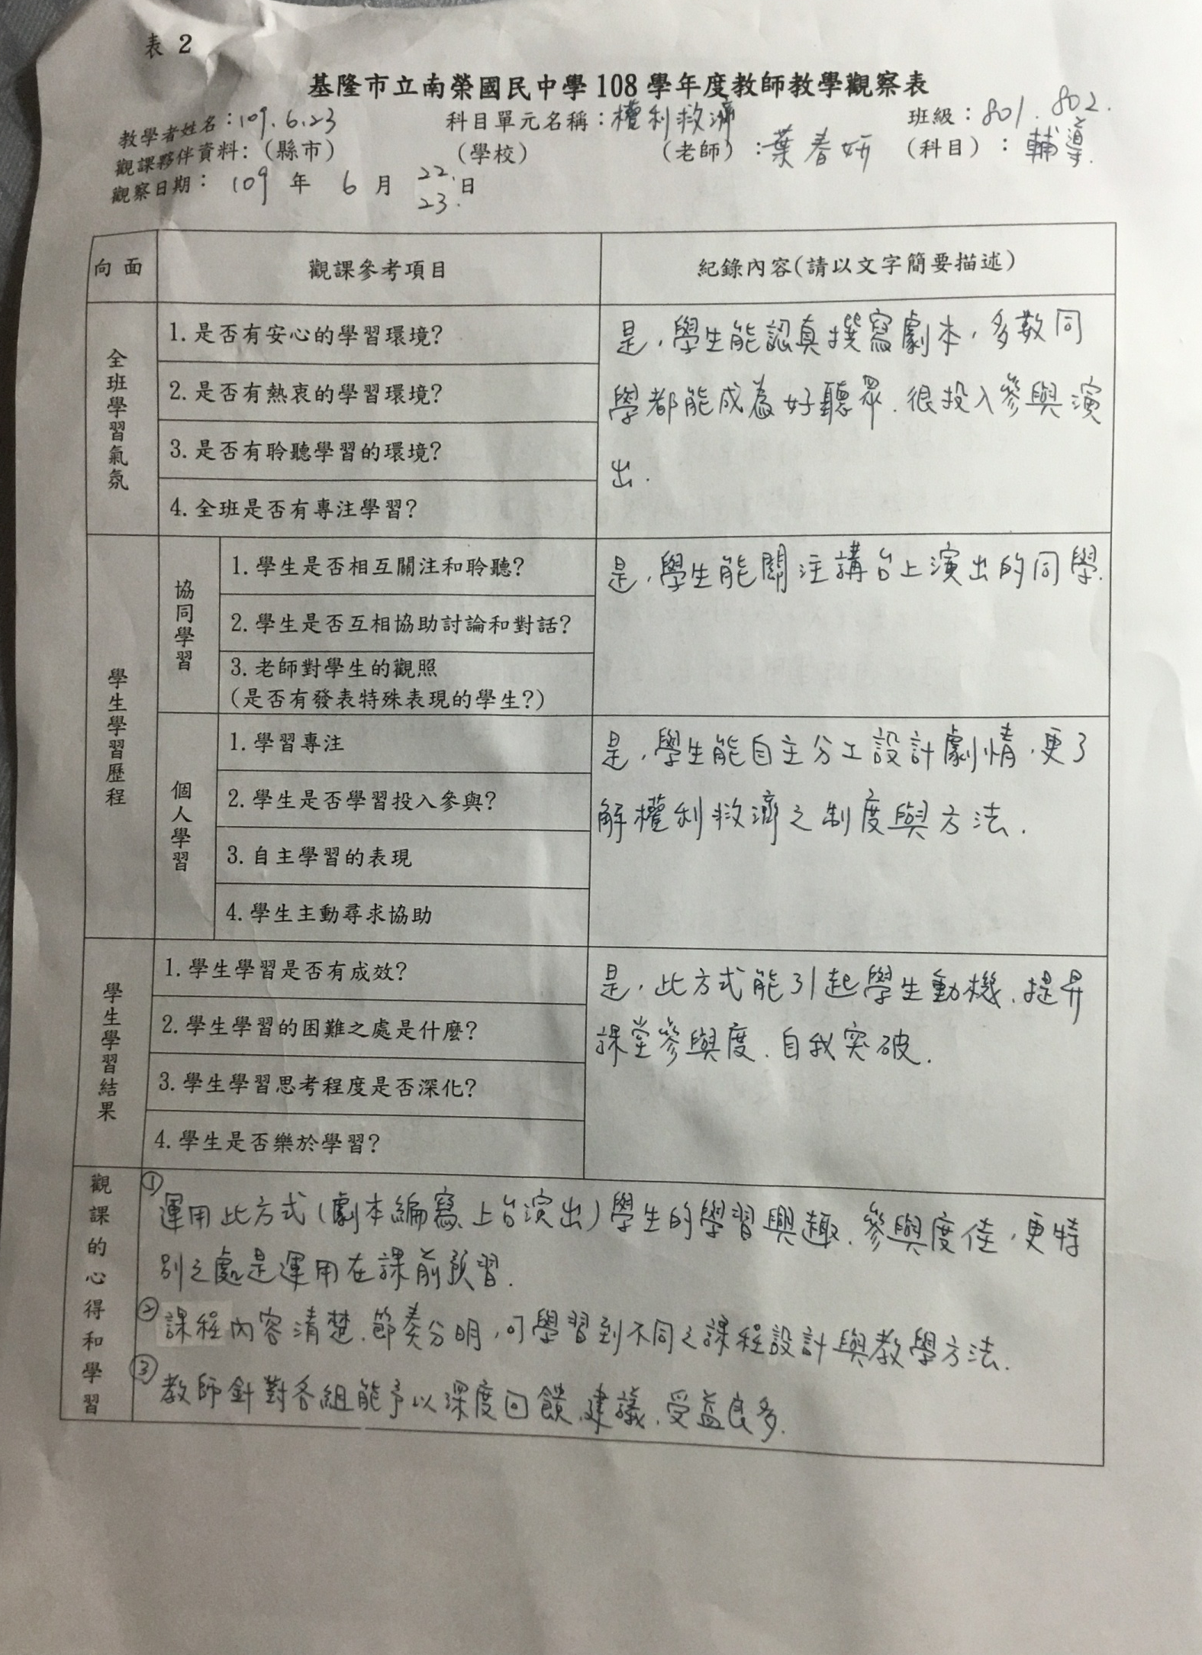

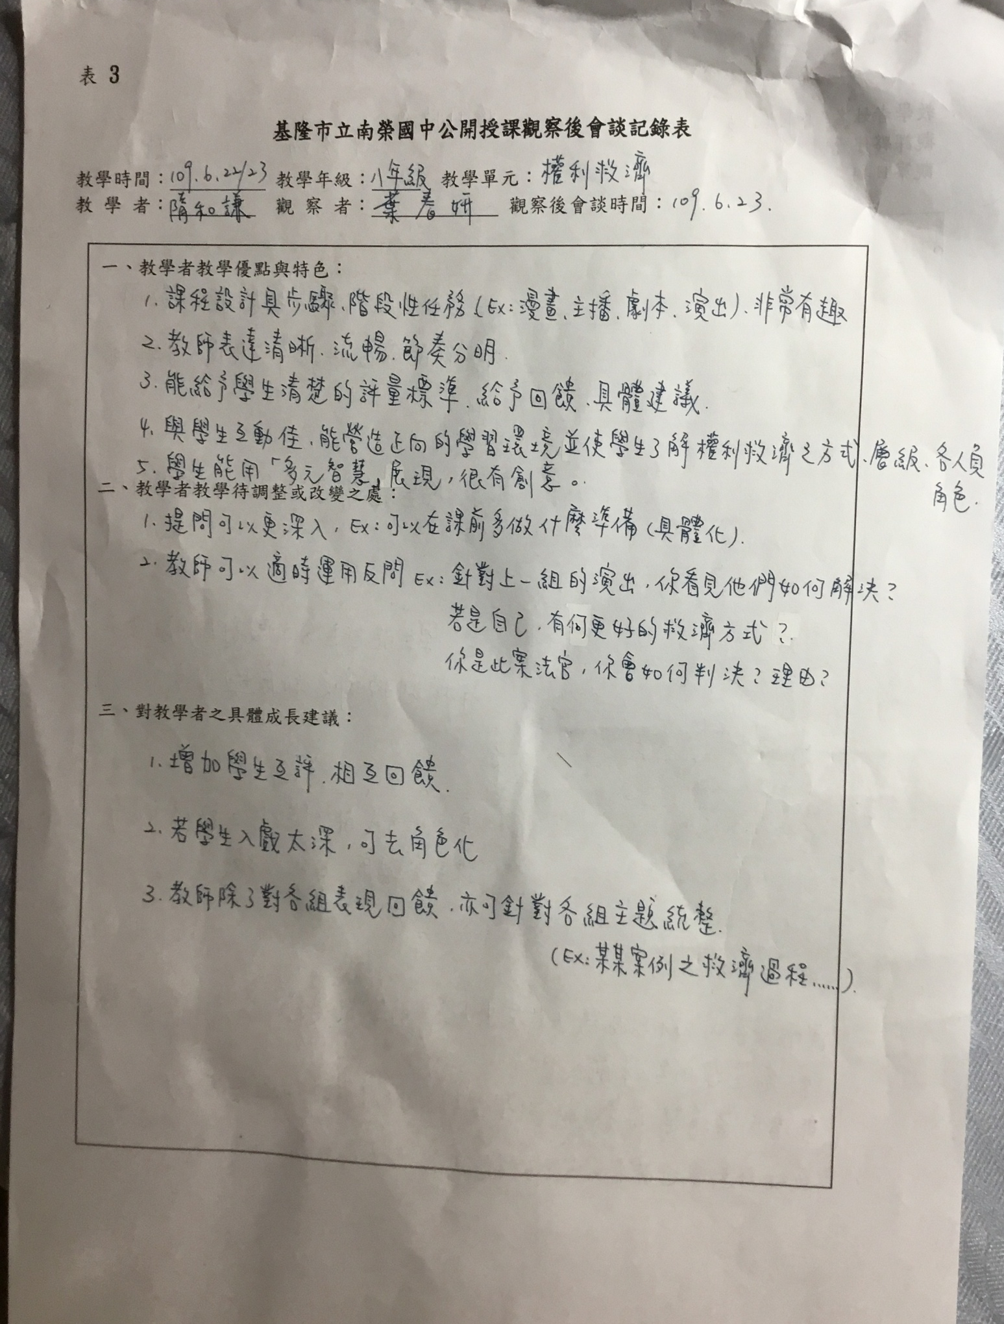

表 4
基隆市立南榮國中公開觀課教師自我省思檢核表
教師姓名： 任教年級：_801.802____ 任教科目：_ 公民 日期：_109.6.23_____
層面 | 評鑑指標 / 參考檢核重點 | 評 量
 |  | 值得推薦 | 通過 | 亟待改進
A.  課  程  設  計  與  教  學 | A-1展現課程設計能力
 | A-1-1 選用合適教材 | V
 | A-1-2研擬任教科目授課大綱或教學進度 |  | V
 | A-2研擬適切的教學計畫（教案）
 | A-2-1符合課程單元既定的教學目標(分段能力指標) |  | V
 | A-2-2依據既定的教學目標和學生程度，規劃適切的學習教材  和教學資源 | V
 | A-3精熟任教學科領域知識
 | A-3-1正確掌握任教單元的教材內容 | V
 | A-3-2有效連結學生的新舊知識 | V
 | B-2營造積極的班級學習氣氛
 | B-2-1善於運用學生自治組織 | V
 | B-2-2布置或安排適當的學習環境 |  | V
 | C-2研發教材、教法或教具
 | C-2-1根據教學需要，自製教具或教學媒體 |  | V
 | C-2-2掌握教育新知以改進或創新教學 | V
 | C-2-3與校內外教師同儕研發教材 | V
 | C-4反思教學並尋求專業成長
 | C-4-1進行自我教學省思，瞭解自己的教學優缺點 |  | V
 | C-4-2根據同事、學生或家長回饋意見，強化教學省思 |  | V
 | C-4-3依據省思結果，提出專業成長計畫 |  | V
 | C-4-4整理教學文件及省思結果，建立個人教學檔案 |  | V
D.  敬  業  精  神  與  態  度 | D-1信守教育專業倫理規範
 | D-1-3尊重學生及家長資料的隱私性 |  | V
 | D-1-4關懷文化與經濟弱勢的學生，尊重其受教權 | V
 | D-2願意投入時間與精力服奉獻教育社群
 | D-2-1參與學校各項教學事務 | V
 | D-2-3參與校務/教育行政工作，協助推動校務/教育革新 |  | V

意見陳述（請就上述勾選狀況提供文字上之說明，如果空白不夠填寫，請自行加頁）：
1. 我的優點或特色是：使用多元的素材和預習方式。
2. 我遇到的困難或挑戰是：要讓學生演戲，授課時間比較緊。
3. 我預定的成長計畫：研究學思達或是IB課程的設計方式，來提升教學的技術。

表 5
基隆市南榮國民中學教師公開觀課成果表
學校名稱 | 南榮國中 |  | 填表人員 |  | 隋和謙
 |  |  | 填表時間 |  | １０9年 6月 23 日
辦理類別 | □行動研究 ■發展社群 □導向社群 □自主社群
計畫 | 教師公開觀課
社群運作  情形概述 | 預期效益 具體檢核方式  教師能夠規劃與設計教學課程，選用合適的學習模式，教導學生學習技巧。 共同備課、共同觀課、共同議課  教師能夠分享與推廣規劃與設計教學課程學習經驗，精進教學提升學生學習成效。 檢視學生動機與學習成效
成效分析 | - 使教師瞭解如何規劃與設計教學課程，如何判斷選用合適的學習模式，如何教導學習技巧，以及如何評估實施成效。  - 分享與推廣設計教學課程，精進教學實務，提升學生學習成效。
成果呈現 | █教學觀察與回饋 █主題經驗分享  █協同備課 █同儕省思對話
活動照片 | 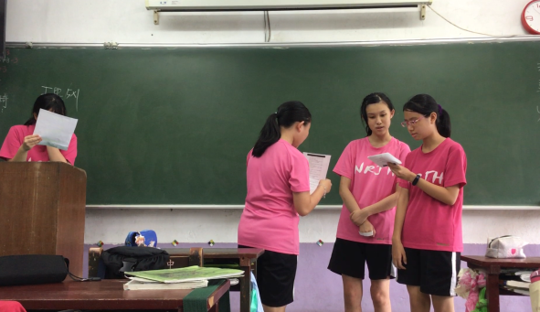 |  |  |  |  | 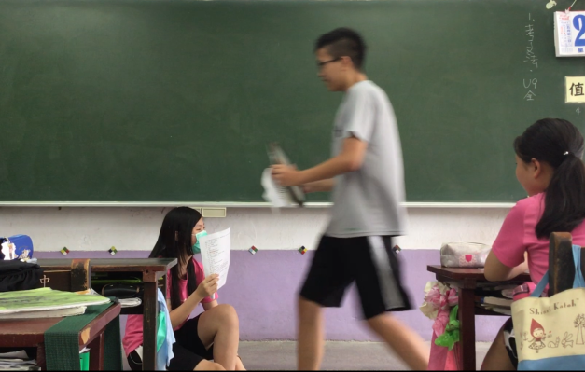
 | 編號：1  日期：109/6 /23 說明： 802A組進行雙方調解 |  |  |  |  | 編號：2  日期：109/6 /23 說明：802B組演出發生交通事故
 |  |  |  |  |  | 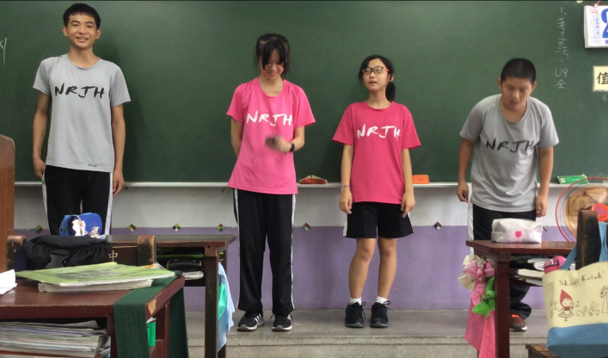
 | 編號：3  日期：109/ 6 / 23 說明：802C組演出法官進行判決跟審理 |  |  |  |  | 編號：4  日期：109/ 6 /23 說明：802C組謝幕
承辦人 |  | 主任 |  |  |  |  | 校長

